Szegedi SZC Vasvári Pál Gazdasági és Informatikai Technikum

**54 213 05 számú Szoftverfejlesztő szakképesítés záródolgozata**

**filmek neked**

filmgyűjteménykezelő rendszer

Készítette:

Sándor Tibor

Szeged

2021

**Hallgatói nyilatkozat**

Alulírott

Sándor Tibor

Szegedi SZC Vasvári Pál Gazdasági és Informatikai Technikum hallgatója kijelentem, hogy a Filmek Neked, filmgyűjtemény kezelő rendszer című záródolgozat a saját munkám.

Kelt.: Szeged, 2021. április. 05.

Sándor Tibor

Tartalom

1 Bevezető 4

1.1 Témaválasztás 4

1.2 megrendelői igények felmérése 5

2 Adatbázis kialakítása 5

2.1 Egyedek 5

2.2 Tulajdonságok 5

2.3 Egyedek és tulajdonságaik (adattípusok) 5

2.4 Mire szolgál az adatbázis(?) 7

3 Szoftverrendszer funkciói 8

3.1 Webrendszer funkciói 8

3.2 Asztali alkalmazás funkciói 9

4 Webes funkciók Működése 11

4.1 Filmek megjelenítése és azok szűrése 11

4.2 Regisztráció és bejelentkezés 14

4.3 Filmek hozzáadása listához 16

4.4 Visszajelzés űrlap 16

4.5 A weboldal formázása 16

5 Asztali funkciók működése 18

5.1 Bejelentkezés 18

5.2 Felhasználók kezelése 19

5.3 Filmek kezelése 19

6 Felhasználói dokumentáció 22

6.1 Asztali alkalmazás 22

6.2 Webes alkalmazás 27

7 Fejlesztési lehetőségek 31

7.1 Webes fejlesztési lehetőségek 31

7.2 Asztali fejlesztési lehetőségek 31

8 Összegzés 31

Felhasznált irodalom 33

# 1 Bevezető

A Filmek Neked (movies for you) egy olyan szoftverrendszer, mely segít egy filmes gyűjtemény kezelésében, frissítésében, továbbá a rendszer felhasználói számára egy olyan szolgáltatást biztosít, melynek segítségével könnyedén megtalálhatják egy keresett film által azt a kikapcsolódást, melyre igazán vágynak. Alapvetően a szoftver célja, hogy egy újabb szintre vigye a filmezést, mint kikapcsolódást az emberek számára.

A szoftver lógójánál és rövidítésénél azért az m4u, angol nyelvű rövidítésre került a választás, mivel az emberek számára ez könnyebben megjegyezhető, emellett lényegre törő, mivel a ”movies for you” kifejezésből ered ami pedig a Filmek Neked angol nyelvre fordítása.

## 1.1 Témaválasztás

Tavaly novemberben, mikor megkaptuk a szakdolgozati témaválasztó lapot, rövid gondolkodás után eszembe jutott az ötlet, hogy a filmnézéssel kapcsolatos szoftvert készítsek. Napjainkban a filmezés az egyik legnépszerűbb szabadidős tevékenységeink közé tartozik. Ahogy az emberek, úgy a filmezési szokásaik is különböznek. Az ötlet eredete saját tapasztalaton alapul, mivel az emberek a kikapcsolódást keresik a filmnézés tevékenysége alatt, de legtöbbször a megfelelő film megkeresésével majdnem fele annyi idő eltelik, mint a választott film tényleges hossza. Ekkor sokat segítene valami alapinformáció a filmről esetleg egy rövid leírás a történetről, ami alapján el tudjuk dönteni, hogy meg ténylegesen meg akarjuk-e nézni az adott filmet. Továbbá megkönnyítené a keresést az is, ha az általunk kedvelt műfajban tudnánk filmet keresni vagy, hogy a kedvenc színészünk filmjei közül tudnák választani. A szakdolgozat témája, így egy filmekkel kapcsolatos, mint böngészésre, mint kezelésre alkalmas szoftver lett, mivel alapból közel áll hozzám a filmek világa és tisztában voltam azokkal szempontokkal, amelyek egy ilyen komplex szoftver fejlesztésénél fontos figyelmet igényelnek.

Mivel egy ilyen összetett szoftver, funkciókat tekintve rengeteg lehetőséget kínál, így természetesen sok, eddig még lefedettlen fejlesztési terület maradt a jövőre nézve. A funkcionalitását tekintve a szoftver jelenleg béta verzióban van, ettől függetlenül teljes értékű szoftverként használható és teljesíti az elvárt funkciókat. „A béta verzió vagy a béta kiadás egy számítógépprogramnak általában azt az első kiadását jelenti, amiben kezdeti követelményelemzésben valósítják meg az összes funkciót. Nagyon hasznos lehet a belső bemutatókhoz és előnézetekhez a vásárlók kiválasztásában, azonban labilis, és még nem érett meg a kiadásra. Némely fejlesztő erre a szakaszra előnézetként, technikai előnézetként, vagy korai kiadásként hivatkozik.” (Wikipédia, 2021)

## 1.2 megrendelői igények felmérése

Fontos szempont, hogy egy olyan webes felületet biztosítson a szoftver, amely felhasználóbarát és könnyen értelmezhető, kezelhető és működését tekintve pedig tartalmazza azokat a funkciókat adatbázis szinten is, amelyekkel a keresés megkönnyíthető a felhasználók számára.

Egy másik fontos szempont pedig az, hogy egy olyan asztali alkalmazás álljon készen a tulajdonos, kezelő személy számára, amellyel könnyedén tudja kezelni a filmeket és a felhasználókat, továbbá az oldal naprakészségét megtartva új filmeket tudjon hozzáadni egy egységes és felhasználóbarát felületen. Egy ilyen alkalmazás fejlesztésénél elvárás még, hogy egy olyan szoftverrendszer készüljön el, amelyben a jövőbeli fejlesztési lehetőségek könnyen beépíthetőek legyenek.

A tulajdonos, szerkesztői részről fontos még, hogy konkrét adatbázis ismeretek nélkül egyszerűen és egy könnyen követhető felhasználóbarát felületen történjenek az akár több táblás módosítások az adatbázisban. Felhasználói részről pedig elvárás, hogy különböző szűrők és keresőmezők segítségével lehessen könnyedén a filmek között böngészni és a kiválasztott filmeket gyűjteményhez adni.

# 2 Adatbázis kialakítása

2.1 Egyedek: filmek, filmkategoriak, kategoria, feladat, szemelyek, filmlista, felhasznalok, tartalmak

## 2.2 Tulajdonságok

Filmek (**filmid**, filmcim, kiadas_eve, ismerteto, ertekeles, filmhossz)

Filmkategoriak (**id**, kategid, filmid)

Kategoria (**kategid**, kategorianev)

Feladat (filmid, szemelyid, megnevezes)

Szemelyek (**szemelyid**, nev, nem)

Filmlista (**id**, filmid, felhasznid)

Felhasznalok (**id**, felhasznev, jelszo)

Tartalmak (**filmid**, borito_utv, kepek_utv, elozetes)

## **2.3 Egyedek és tulajdonságaik (adattípusok)**

*Filmek*

**filmid** szám(int) – AUTO_INCREMENT – elsődleges kulcs

filmcim szöveg(varchar(50)) – a film címének megnevezése

kiadas_eve szám(int) – a film megjelenésének évszáma

ismerteto szöveg(varchar(2000)) – a film rövid ismertetése

ertekeles lebegőpontos szám(float) – a film imdb általi értékelése

filmhossz szöveg(varchar) – a film hossza órában és percben megadva

*Filmkategóriák*

**id** szám(int) – AUTO_INCREMENT – elsődleges kulcs

kategid szám(int) – idegenkulcsként kapcsolódik a kategoria táblához

filmid szám(int) – idegenkulcsként kapcsolódik a filmek táblához

*Kategoria*

**kategid** szám(int) – AUTO_INCREMENT – elsődleges kulcs

kategorianev szöveg(varchar(50)) – az filmek kategóriáinak megnevezése

*Feladat*

filmid szám(int) - idegenkulcsként kapcsolódik a filmek táblához

szemelyid szám(int) - idegenkulcsként kapcsolódik a személyek táblához

megnevezes szöveg(varchar(50)) – megnevezi az adott személy filmben betöltött szerepét

*Személyek*

**szemelyid** szám(int) – AUTO_INCREMENT – elsődleges kulcs

nev szöveg(varchar(60)) – a személy teljes neve

nem logikai érték(bool) – az adott személy nemét határozza meg

*Filmlista*

**id** szám(int) – AUTO_INCREMENT – elsődleges kulcs

filmid szám(int) – idegenkulcsként kapcsolódik a filmek táblához

felhasznid szám(int) – idegenkulcsként kapcsolódik a felhasznalok táblához

*Tartalmak*

**filmid** szám(int) – elsődleges kulcs, közvetlen kapcsolat a filmek táblával

borito_utv szöveg(varchar(200)) – a film borítóképének útvonalát tartalmazza

kepek_utv szöveg(varchar(200)) – a filmhez tartozó további képek útvonalát tartalmazza

elozetes szöveg(varchar(400)) – a filmhez tartozó előzetes url címét tartalmazza

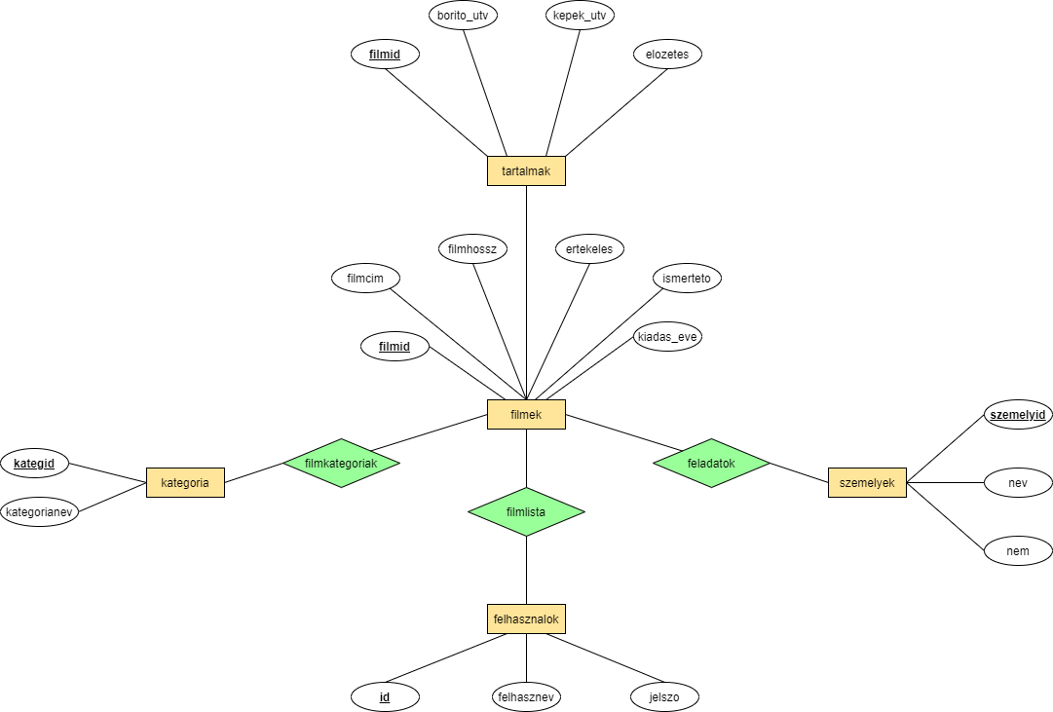

1. ábra - Az adatbázis EK diagramja

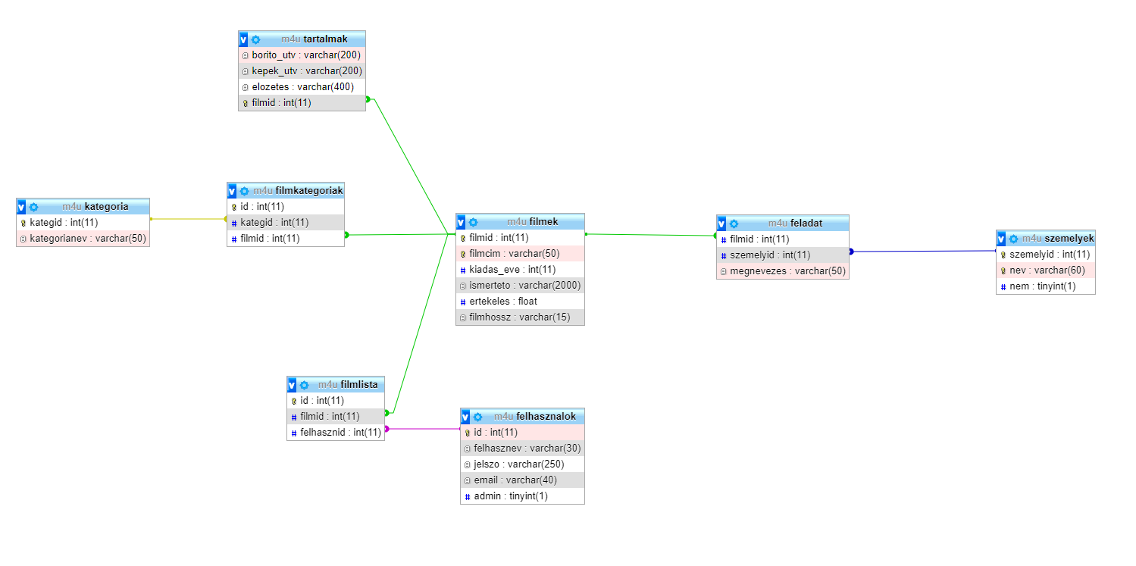

2. ábra - Az alkalmazás Bachmann ábrája

## 2.4 Mire szolgál az adatbázis(?)

Az adatbázis filmek, az ahhoz tartozó kategóriák, tartalmak, személyek és az általuk betöltött szerepek, továbbá felhasználók és a felhasználókhoz tartozó filmlisták tárolását valósítja meg. Az asztali alkalmazáson keresztül valósul meg az új filmek és személyek felvitele továbbá a filmek és a felhasználók kezelése az adatbázisban.

Az alkalmazás webes részén a tartalom tábla alapján jelennek meg a filmekhez tartozó képek és egyéb tartalmak. A weboldal a filmek böngészésén túl lehetőséget nyújt a regisztrált felhasználóknak az adott film megnézendő listához adása, melyet a profil oldalon megtud tekinteni és módosítani tudja azt. Ez a funkció valósul meg a filmlista kapcsolótábla segítségével, ahol a az adott felhasználói azonosítóhoz vannak eltárolva film azonosítók, több a többhöz kapcsolatban. Ez a szolgáltatás tovább könnyíti és kényelmesebbé teszi a filmkeresést a felhasználók számára. Ettől függetlenül a weboldalon a regisztrált és a regisztráció nélküli látogató is böngészhet a filmek között, melynek gyorsaságát számos szűrő segíti. Továbbá lehet keresni filmcím, kategória vagy épp színész és rendező alapján is.

Az adatbázis kezelése, az új filmek hozzáadása vagy a már meglévő filmek szerkesztése és törlése az asztali alkalmazáson belül valósul meg. Ez a szoftver a rendszergazda és az oldal szerkesztőinek munkáját segíti meg.

Az adatbázisban a filmekkel kapcsolatos módosítások egyszerű kezelésére a CASCADE szerkezeti megszorítást alkalmaztam a törlésre, amellyel egy film törlésénél a hozzá kapcsolódó táblákból is eltávolításra kerül az adat. Ez nagyban megkönnyítette a dolgom, mivel az asztali alkalmazásban nem kellett külön kezelnem az összes adat eltávolítását, hanem csak a film törlését a filmek táblából. „A CASCADE jelentése, az hogy a változtatás történjen meg a kapcsolódó táblában is: vagyis ha az elsődleges táblából töröltünk egy hivatkozott rekordot, akkor törlődjön a kapcsolódó tábla hivatkozó rekordja is.” (Szabó Bálint, 2014)

# 3 Szoftverrendszer funkciói

## 3.1 Webrendszer funkciói

**Filmek megtekintése, böngészése**

Az oldal látogatói a főoldalon tudnak a filmek között böngészni, melyek az adatbázisból kártyákban vannak betöltve és megjelenítve. A kártyákon csak a főbb információk olvashatók, bővebb filmleírást a részletek gombra kattintva tudhat meg az érdeklődő. Továbbá ezen az oldalon van lehetőség a különböző szűrések és keresések végrehajtására a filmekre, melyek megkönnyítik a filmek keresését.

**Regisztráció**

A weboldalon az oldal látogatóinak lehetőségük van regisztrációra, amelyhez meg kell adniuk egy felhasználónevet, egy email címet és egy jelszót, amit meg kell erősíteni. A megfelelő mezők kitöltését és a regisztráció gomb megnyomását követően a szoftver backend oldalon ellenőrzi a bevitt adatokat és ha azok megfelelőek akkor hozzáadja az adatbázisba a regisztrált felhasználót. Abban az esetben, ha a felhasználó helytelen adatokat ad meg, akkor a program megfelelően informálja, hogy hol található a hiba. Sikeres regisztráció esetén a jelszó ‘sha512’ titkosítással, hash-eléssel kerül eltárolásra az adatbázisban. „ Az SHA az MD5 rendszeren alapszik, 1993-ban az amerikai FIPS 180 szabványban lett ismertetve. Tipikusan digitális aláírási rendszereknél alkalmazzák. Az SHA lenyomat 160 bit hosszú, a Merkle-Damgard konstrukciót használja, a kompressziós függvény 160 bites és 512 bites sztringhez 160 bitet rendel, … SHA512 a 32 bites részblokkok helyett 64 bitesekkel számol és az 512 bites blokkméret helyett 1024 bites üzenetblokkokat kezel.”(Folláth Folláth János, Huszti Andrea, Pethő Attila, 2011)

**Bejelentkezés**

Az oldalon regisztrált felhasználóként lehetőségünk van a bejelentkezésre, ahol az megadott adatainkat a szoftver az adatbázisban lévő adatokkal veti össze, jelszónál pedig a titkosítás miatt használt függvénnyel folyik az ellenőrzés. Ha az adatok egyeznek a rendszer bejelentkezteti a felhasználót és a főoldalra viszi át míg, ha a bejelentkezés sikertelen akkor egy hibaüzenet jelenik meg.

**Filmek listához adása**

Bejelentkezést követően egy hasznos funkció nyílik meg a felhasználók számára, amely által ha a felhasználó rákattint a részletek gombra a film kártyán, új ablakban a részletek mellet megjelenik egy hozzáadás gomb, mellyel a kiválasztott filmet hozzáadhatja egy megnézendő listához, melyet a profil fülön bármikor megtekinthet. A profil fül is csak a bejelentkezést követően jelenik meg a felhasználóknak a navigációs panelon és a megnézendő filmek megtekintésén kívül itt van lehetősége a felhasználóknak a kijelentkezésre is.

## 3.2 Asztali alkalmazás funkciói

**Bejelentkezés**

Az asztali alkalmazásban szükségesnek éreztem egy felhasználói hitelesítést, hogy az illetéktelenek ne tudjanak belépni és ezzel akár kárt tenni az adatbázisban. Tehát a szoftver indítását követően egy bejelentkezési felület fogad. Az asztali alkalmazásban a bejelentkezés során csak a rendszergazda tud belépni. A belépési adatok megadását követően a rendszer ellenőrzi az adatbázisban, hogy a felhasználó rendelkezik-e rendszergazdai jogosultsággal és csak ebben az esetben lépteti be. A sikertelen belépést követően megfelelő hibaüzenet jelenik meg. A sikeres bejelentkezést után megjelenik a fő kezelő felület.

**Filmek hozzáadása**

Az asztali alkalmazásban a fő vezérlő felületről a rendszergazda a filmek menüponton keresztül kezelheti a filmeket. A film hozzáadása szekció alatt új filmet adhat hozzá. Ekkor megjelennek a hozzáadáshoz szükséges beviteli mezők. A megfelelő kitöltést követően a hozzáadás gombra kattintva a film hozzáadásra kerül az adatbázisba, míg a helytelen adatok kitöltésekor hibaüzenet jelenik meg.

**Filmek módosítása**

A filmek menüponton keresztül a rendszergazda a módosítás funkció alatt minden egyes filmet módosíthat, ilyenkor az adott film adatait a szoftver beolvassa a módosításra alkalmas beviteli mezőkbe. A mentésre kattintva pedig a rendszer elmenti a változásokat az adatbázisban, a mégse alatt pedig visszavonhatjuk őket.

**Filmek törlése**

A filmek menüponton keresztül a rendszergazdának lehetősége van filmek törlésére is. Az adott filmhez vonatkozó törlés gombra kattintva megjelenik egy megerősítést kérő ablak, ahol a megerősítésre kattintva a film és az ahhoz tartozó összes táblában lévő rekord törlésre kerül az adatbázisból.

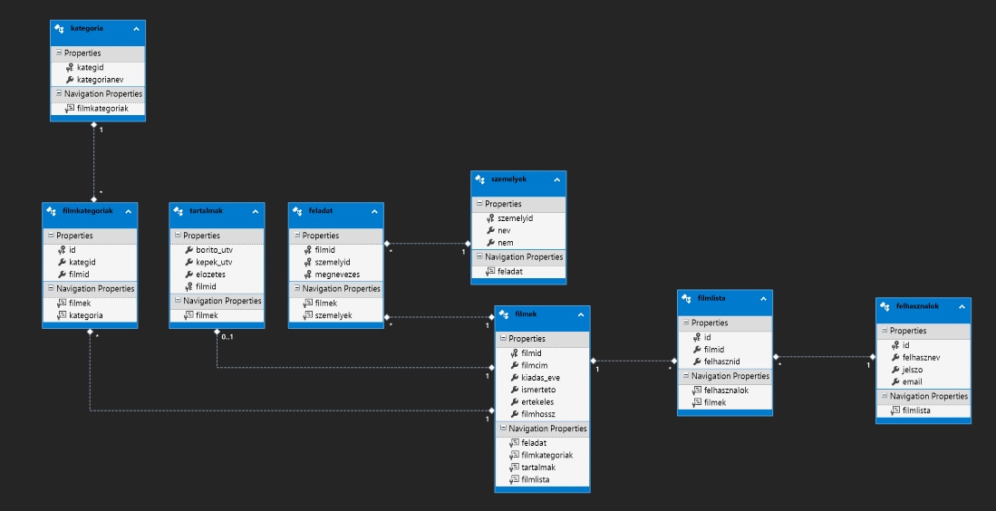

3. ábra - Osztálydiagram

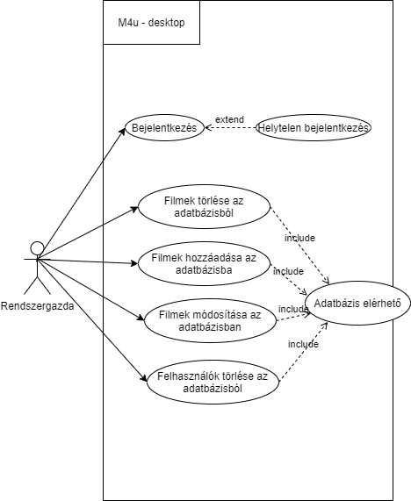

4. ábra – Az asztali alkalmazás Use Case diagramja

„A használati eset (use case) a rendszer által végrehajtott akciók együttesét, sorozatát specifikálja, amelyek az aktor számára megfigyelhető eredményt szolgáltatnak. Ebből következik, hogy a használati eset a rendszerrel szemben támasztott funkcionális követelmény megjelenése. A használati eset – túl azon, hogy leírja a rendszer és a használói közötti interakciókat – a megtörténte során végzett tevékenység, munka eredményességét is jelenti. Valamely aktor szempontjából egy használati eset értéket állít elő, például kiszámol egy eredményt, készít egy új objektumot, vagy megváltoztatja egy objektum állapotát” (Kondorosi Károly, Szirmay-Kalos László, László Zoltán)

# 4 Webes funkciók Működése

## 4.1 Filmek megjelenítése és azok szűrése

A filmek megjelenítése a webes felületen zajlik, melyet a cards.php állományban valósítok meg. A filmek kártyák formájában jelennek meg, amit pedig a bootstrap 4-es keretrendszer segítségével történik. A bootstrap beépített osztályai segítségével pedig a kártyák reszponzivitásával sem kellett különösen foglalkozni. „A Bootstrap egy nyílt forráskódú keretrendszer (framework), mely HTML, CSS, JavaScript technológiákat használ. Alapvetően arra jó, hogy nagyon könnyedén, és minimális energia befektetéssel tudjon valaki jól kinéző, bármilyen képernyőméreten szépen megjelenő weboldalakat készíteni. A Bootstrap előnye, hogy a legtöbb „problémára”, mellyel egy fejlesztő találkozik weboldalak arculatának kialakításakor, már egy előre elkészített megoldást kínál, ami vagy teljesen megfelel az adott célra, vagy pedig minimális átalakítással. Az elterjedtségének többek közt oka még, hogy egy egységes, mindenki számára érhető „nyelvezetet” használ, és a különféle verziói között sincsenek olyan hatalmas különbségek. Jelenleg a 4-es verziója (v v4.4.1) van jelen, viszont aki a 4-es verziót tudja használni, az 90%-ban tudja majd a Bootstrap 3 alapú HTML sablonok kinézetét is variálni.”(Gremmédia, 2021)

Adott egy SQL lekérdezés, mellyel a filmek adatainak lekérése történik meg az adatbázisból és ezeket az adatokat a kártyák egyes elemeibe illeszti a program. „Az SQL egy programnyelv, amellyel műveleteket végezhet tényhalmazokkal és a közöttük fennálló kapcsolatokkal. A relációsadatbázis-kezelő programok, például az Access, az adatok kezelésére SQL nyelvet használnak. Számos programnyelvvel ellentétben az SQL könnyen olvasható és megérthető még a kezdő felhasználók számára is. Más programnyelvekhez hasonlóan az SQL is nemzetközi szabvány, amelyet az ISO és az ANSI szabványozó testület is elismer. Az SQL segítségével adathalmazokat írhat le, amelyekkel kérdéseket válaszolhat meg. Az SQL nyelv alkalmazásakor helyes szintaxist kell használni. A szintaxis az a szabálykészlet, amely biztosítja a nyelv elemeinek helyes összetételét. Az SQL szabályai az angol nyelv szabályain alapulnak, és a Visual Basic for Applications (VBA) nyelv számos szintaktikai elemét is tartalmazzák.”(Microsoft)

Az oldalon a kártyák korlátozott mennyiségben jelennek meg oldalakra bontva, ez megkönnyíti az oldal betöltését, mivel nem kell egyszerre az összes filmet lekérdezni az adatbázisból. Tehát a lekérdezett filmek közötti váltás lapozásos módszerrel valósul meg. A lapozás, pedig úgy valósul meg, hogy a gombokba és a megjelenített oldalszámokba eltárolom dataid-ban az adott oldalszámot és azt ajax segítségével továbbadom a cards.php-nak és így kezelem le ha épp előre, hátra vagy egy adott oldalra lapozik a felhasználó (például ha előre lapozik a felhasználó a dataid-ból kapott oldalszámot növelem egyel). „Az Ajax (Asynchronous JavaScript and XML) interaktív webalkalmazások létrehozására szolgáló webfejlesztési technika. A weblap kis mennyiségű adatot cserél a szerverrel a háttérben, így a lapot nem kell újratölteni minden egyes alkalommal, amikor a felhasználó módosít valamit. Ez növeli a honlap interaktivitását, sebességét és használhatóságát.”(Wikipédia, 2019)

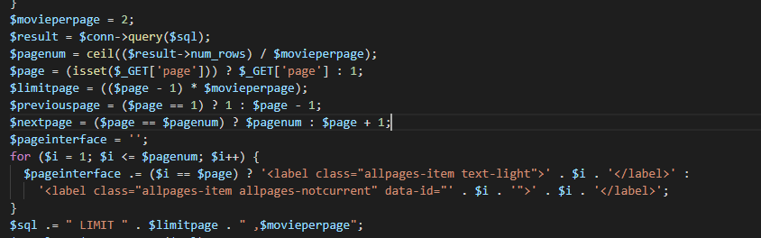

1. kódrészlet - A lapozás lekezelése az ajax által kapott adatokból

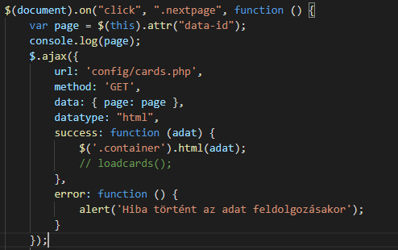

2. kódrészlet - Ajax lekérdezés, mely továbbítja az oldalszámot a php számára

A filmek böngészésénél lehetőség van keresni filmcím és színész/rendező név, továbbá szűréseket lehet végrehajtani filmkategória alapján. A szűréseknél szintén az ajax segítségével adja át a program a keresésgomb megnyomására, a beviteli mezők adatait. Ezekre a szűrőkre a cards.php-ban session-öket indít a szoftver, mivel enélkül a lapozásnál ezek a szűrők elvesznének. Ezzel a módszerrel viszont a lapozás és a szűrők kivitelezése egységesen tud működni komplikációk nélkül. Tehát ezeket a session-öket leellenőrizve az adott szűrő általi lekérdezést fogja elmenteni a program, melyet a kártyák megjelenítésénél végrehajt. Azért esett ennél a problémánál a választás az ajaxra, mivel így az oldal nem töltődik újra a kereséseknél és szűréseknél, mivel csak egy része cserélődik ki és ezáltal sokkal hatékonyabb és gyorsabb a filmek böngészése, ez pedig felhasználói élményt fokozza.

A szűrőknél a keresés gomb mellett van még egy szűrők törlése gomb is, mely szintén a hatékonyságot segíti. A szűrőknél kényelmi funkció még, hogy ajax és php segítségével egy adatlistát használva a filmcímekhez és színészek-/rendezőkhöz a szoftver a felhasználó gépelése által kiadja a lehetséges találatokat, ami szintén elősegíti a gördülékeny böngészési élményt.

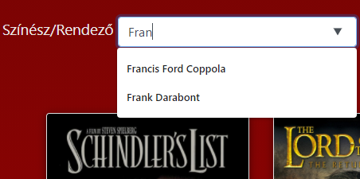

5. ábra - Adatlistás keresés

## 4.2 Regisztráció és bejelentkezés

A weboldalon a navigációs panelból elérhető a bejelentkezés, ahol a felhasználó bejelentkezhet egy felhasználónév és egy jelszó megadásával vagy még nem regisztrált felhasználó esetén tovább mehet a regisztrációra. A regisztrációnál meg kell adni egy felhasználónevet, egy email címet és egy jelszót, amit megkell erősíteni. Az adatok megadásához szükséges információ egy kis kérdőjel ikonnal megtekinthető a beviteli mezők mellett.

Az adatok helyességéről visszajelez a szoftver, akár egy helytelen mező kitöltéséről vagy egy sikeres regisztrációról van szó. Így a felhasználó számára jól nyomon követhető és egyértelmű a regisztrációs folyamat. A regisztráció során az adatokat a szoftver kliens oldalon reguláris kifejezéssekkel ellenőrzi. „A szabályos kifejezés (angolul regular expression) egy olyan, bizonyos szintaktikai szabályok szerint leírt string, amivel meghatározható stringek egy halmaza. Nevének rövidítésére gyakran a regexp vagy regex kifejezés használatos.

A szabályos kifejezéseket sok szövegszerkesztő, illetve segédprogram használja, főleg szövegek keresésekor vagy szövegek bizonyos minták szerinti kezelésekor.

A szabályos kifejezéseket a jelsorozatokkal, stringekkel való műveleteknél több programozási nyelv is használja, illetve támogatja” (Tutorial.hu, 2007)

Az adatok ellenőrzése egy külön metódusban valósul meg. A jelszó eltárolása sha512-es titkosítással történik és ebben a formában kerül bele az adatbázisba. „A hash függvények (kiejtése: hes, magyarul hasítófüggvények) olyan informatikában használt eljárások, amelyekkel bármilyen hosszúságú adatot adott hosszúságra képezhetünk le. Az így kapott véges adat neve hash/hasító érték. Ezek az algoritmusok az 1980-as évek legvégén az elektronikus aláírás megjelenésével váltak szükségessé. A hasítófüggvények a számítástechnikában, elsősorban a tároló technikában, már az 1950-es évek elején megjelentek. Az SHA-512 hasonló elvek alapján működik mint az SHA-1 de lényegesen nagyobb adat mennyiséget képes kezelni. „(Wikipédia, 2021)

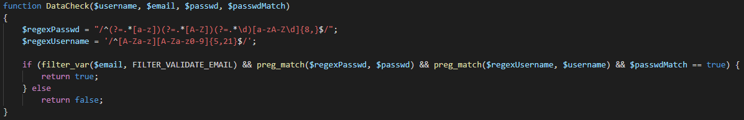

3. kódrészlet - Az adatok ellenőrzése reguláris kifejezésekkel

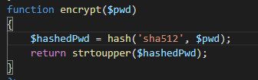

4. kódrészlet - A jelszó titkosítása sha512-vel

A regisztrációnál és a bejelentkezésnél a beviteli mezőkből a real_escape_string() függvénnyel kértem le az adatokat, mivel ez az SQL injekciók elleni védelmet növeli. A megadott felhasználónevet és email címet lekell kérnie a programnak, hogy ezzel kiszűrje a szoftver a név és email egyezést. Ezekhez és az összes többi SQL lekérdezéshez paraméteres lekérdezéseket alkalmaz a program, amely tovább fokozza az adatbázis védettségét.

„Az SQL injekció (SQL injection) az egyik legegyszerűbb módja annak, hogy emberek vagy akár programok jussanak hozzá adatbázisban tárolt adatainkhoz vagy rosszabb esetben akár törölhetik is azokat. A legtöbb esetben egy egyszerű beviteli mezőbe írt SQL paranccsal történik mindez.” (Taczman Dávid)

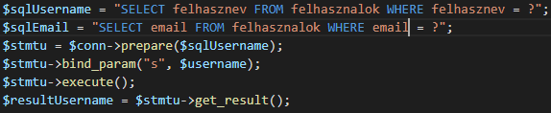

5. kódrészlet - Paraméteres lekérdezés

A bejelentkezés során a szoftver megkeresi a felhasználót az adatbázisban és a hozzá tartozó jelszót, majd egyezteti a megadott jelszó titkosított formájával. Ha ez a vizsgálat igaz eredményt ad vissza, a program belépteti a felhasználót. Ha az adott névvel nincs regisztrálva felhasználó vagy helytelen jelszót adtak meg a program a megfelelő hibaüzenetet jeleníti meg. Sikeres bejelentkezésnél a szoftver a felhasználó id-ját elmenti egy session változóba, így a navigációs panelban megjelenik egy profil menüpont, ahol a felhasználó követni tudja a megnézendő filmek listáját, továbbá itt van lehetőségre a kijelentkezésre is.

## 4.3 Filmek hozzáadása listához

A weboldalon a regisztrált felhasználóknak lehetőségük van filmeket hozzáadni a saját megnézendő listájukhoz. Ezt a listát a bejelentkezett felhasználó a profil menüponton tudja követni, ahol a hozzáadott filmek a főoldal mintájához hasonlóan kártya keretben jelennek meg. A hozzáadás pedig egy gomb segítségével történik egy adott film megnyitásával. Ez a funkció úgy lett kivitelezve, hogy a hozzáadás gomb csak abban az esetben jelenik meg, ha a session userid változója létezik. Ezzel azt vizsgáljuk meg, hogy a felhasználó be van-e jelentkezve. A profil menüpont is ez alapján van megjelenítve. A profil oldalon a felhasználóknak lehetőségük van a kijelentkezésre, ami pedig unset-eli, majd pedig destroy-olja a session-t. Ezáltal már nem lesz eltárolva a felhasználó id-ja és ez alapján jelenik meg a tartalom a weboldal egyes részein. A kijelentkezést követően a program a főoldalra dob minket.

## 4.4 Visszajelzés űrlap

A visszajelzés oldal funkcióját tekintve a kapcsolatteremtést biztosítaná a felhasználók és a rendszergazda/tulajdonos között. Ez úton történhetnének a hibabejelentések és az oldallal kapcsolatos visszajelzések a rendszergazda felé. Ez a funkció annak ellenére, hogy még nem működik egy remek fejlesztési lehetőséget hordoz magában.

A felület a formázást tekintve már teljesen kész, tartalmaz egy email, tárgy és egy üzenet beviteli mezőt. Kivitelezésben szükséges lesz a PHP Mailer használata, mely segítségével az üzenetek email formában való elküldése valósulna meg.

## 4.5 A weboldal formázása

A weboldal formázásánál fontos szempont volt egy egységes felület kialakítása, amely elsődleges funkciói a filmek kilistázása és azok szűrése, keresése, a regisztráció és a bejelentkezés lebonyolítása, illetve a filmek listához adása.

Az oldal formázását CSS, Bootstrap és számos media query segítségével valósítottam meg. A formázásnál igyekeztem a Bootstrap beépített osztályainak használatára, de gyakran saját formázást használtam CSS segítségével, mely az oldal egyediségét gazdagítja. Ilyen elem volt például a navigációs panel, illetve a főoldal elején található banner.

Mivel ma a webprogramozásban szinte alapvető elvárás, hogy az adott oldal tartalma minden eszközön felhasználóbarát módon formázva jelenjen meg, így törekedtem ennek megvalósítására. „A reszponzív weboldal (RWD) egy olyan megközelítéssel tervezett weboldal, amelynek a célja az, hogy optimális megjelenést biztosítson - könnyű olvashatóság, egyszerű navigáció a lehető legkevesebb átméretezéssel és görgetéssel - a legkülönfélébb eszközökön (az asztali számítógép monitorjától egészen a mobiltelefonokig). Egy reszponzív elv alapján tervezett oldal tökéletesen igazodik a megjelenítő eszközhöz, mindezt rugalmas felépítéssel, flexibilis képekkel. A CSS3 media query (a @media szabály egy kiterjesztése) segít nekünk definiálni egy ilyen weboldal stíluslapját, követve az alábbiakat:” (Wikipédia, 2020)

Tehát a weboldal kialakításánál igyekeztem arra, hogy minél reszponzívabb legyen, mert azáltal, hogy a szoftver platformfüggetlen, a használata is sokkal kényelmesebb, mivel bármilyen eszközön tudjuk használni. A reszponzivitás terén igen fontos szempont volt a navigációs panel kialakítása, mivel telefonos és tabletes méretnél már túl sok lenne a megjelenítendő tartalom. Ezért telefonos nézetben csak egy menü gomb áll rendelkezésre, amely megnyomásával bármikor lenyitható a navigációs menü. A menü megnyitásával a teljes kijelzőt betölti a navigációs panel, amely egy letisztult dizájnt kapott. Ezt a folyamat egy javascript segítségével pedig animációt kap és így tovább fokozza a felhasználói élményt. A navigációs panelt külön fájlba mentettem, mivel mindegyik oldal ugyanazt a panelt használja erre a célra. Két külön fájl készült el erre a célra, mivel az egyik tartalmazza azt a verziót, ahol be van jelentkezve, a másik pedig azt, ahol nincs bejelentkezve a felhasználó. Így az egyes oldalakon csak meg kellett hívnom azt a html dokumentumot, amelyben a navigációs panel el van mentve.

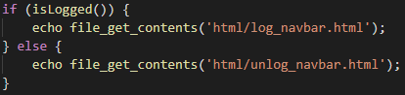

6. ábra - navigációs panel megjelenítése oldalanként

A weboldal formázása közben nagy hangsúlyt fektettem arra, hogy a letisztultság és az egyszerű vonalak, valamint a piros szín domináljon. Ezentúl fontos szempont volt még, egy olyan weboldal megtervezése, amely jól átlátható és könnyen kezelhető a felhasználók számára. A weboldal lábjegyzetében találhatóak a tulajdonossal kapcsolati információk, esetleg az oldal elérhetősége a közösségi platformokon. A lábjegyzet is a reszponzív dizájnt kapta így, ha telefonon nyitjuk meg a weboldalt a két egymás melletti mező egymás alá csúszik, ezáltal a tartalom kényelmesen megtekinthető. A weboldal dizájnját tekintve a filmek felett kapott egy úgynevezett ”banner”-t, címplakátot, mely a felhasználót az oldal betöltésekor fogadja egy üdvözlőszöveg kíséretében. A weboldal megjelenését tekintve ez egy fontos és meghatározó dizájnelem, hiszen a felhasználók ezt látják meg először az oldal megnyitása után. Itt található egy gomb is, melynek megnyomásával a felhasználót azonnal a filmekhez viszi. Az ilyen apró interakciókkal törekedtem a felhasználói élmény növelésére.

A weboldalon található még egy rólunk menüpont is, mely egy rövid bemutatkozást és kapcsolati információkat tartalmaz stílusosan megformázott keretbe építve. Itt a tulajdonos elérhetőségei is szerepelhetnek továbbá található egy gomb mely a visszajelzés menüpontra viszi a felhasználót, ahol pedig beviteli mezők segítségével üzenetet küldhetne a tulajdonos email címére. Ez egy még nem kivitelezett fejlesztési lehetőség, mely egyfajta visszajelzés, kapcsolatteremtési lehetőség lehetne a felhasználók és az oldal tulajdonosa/szerkesztősége között. Található még az oldalon egy bejelentkezés szekció, ahol a felhasználónak a bejelentkezésre és a regisztrációra van lehetősége.

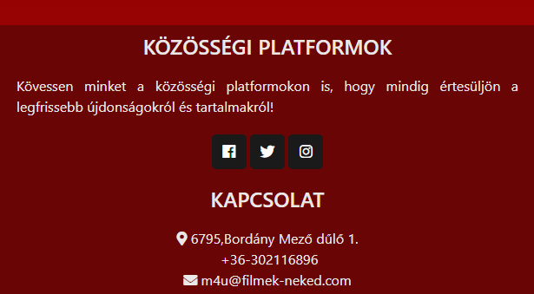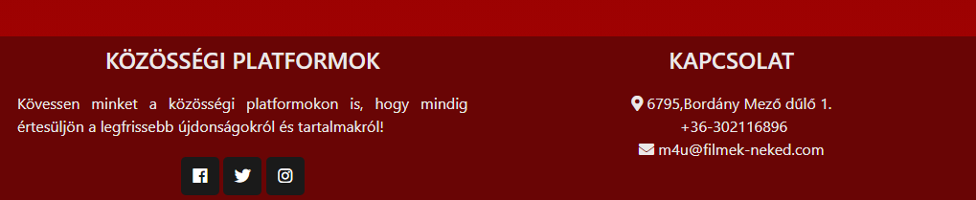

7. ábra - Lábjegyzet reszponzivitása

# 5 Asztali funkciók működése

Az asztali alkalmazás formázását tekintve egy minimalista kinéztet kapott, mivel itt inkább a funkcionalitás kapott nagyobb hangsúlyt. Az asztali alkalmazás célja az adatbázis kezelése, új adatok felvitele, adatok törlése és módosítása egy egyszerű és jól átlátható felületen.

## 5.1 Bejelentkezés

Az asztali alkalmazást elindítva egy bejelentkező felület fogad, ahol egy felhasználónév és egy jelszó alapján a bejelentkezés gombra kattintva a szoftver ellenőrzi, hogy létezik-e az adott felhasználó és hogy rendelkezik-e rendszergazdai jogosultsággal. Ha rendelkezik a rendszer belépteti a felhasználót, míg ha nem akkor egy hibaüzenet jelenik meg a megfelelő beviteli mezőkhöz.

A jelszók egyezésének ellenőrzésére egy Encrypt metódust használ a szoftver a Hash osztályból, melyet lefuttatva sha512-es titkosítással titkosítja a bevitt jelszót és ezáltal hasonlítja össze az adatbázisból lekért jelszóval. A bejelentkezést követően átkerül a felhasználó a főoldalra, ahol két lehetőség érhető el. Az egyik lehetőség a filmek kezelése, a másik lehetőség pedig a felhasználók kezelése.

## 5.2 Felhasználók kezelése

A felhasználók kezelése menüpontot kiválasztva egy új ablak jelenik meg, ahol a szoftver betölti a filmeket egy DataGridView-ba (adatlistába). Fent található egy menüsáv, ahol törlés, mentés és keresés lehetőségek közül választhat a rendszergazda. Van lehetőség a fenti mezőnevek alapján a felhasználók sorba rendezésére. Továbbá lehetőség van még a felhasználók keresésére, A felhasználó hozzáadása azért nem került bele az asztali alkalmazásba, mivel a weboldalon lévő regisztráció látja el ezt a funkciót. Ezenkívül a felület alján van egy vezérlőpanel, melynek segítségével lapozhatunk a felhasználók között.

A felhasználók kezeléséhez tartozik egy Form, ez az amit a felhasználó lát. Továbbá egy Repository, ahol az adatbázissal kapcsolatos utasítások és a felhasználók betöltésére szolgáló BindingList található meg. Végül pedig egy Presenter, ahol a Formon lévő funkciók megvalósítása van metódusokba foglalva a Repository-n keresztül. Tehát a Repository kommunikál közvetlenül az adatbázissal, a Presenter pedig ezeket a funkciókat továbbítja a Formra.

## 5.3 Filmek kezelése

A filmek kezelése menüpontot kiválasztva a filmek egy, a felhasználókhoz hasonló Formon jelennek meg egy DataGridView-ba listázva. Itt a fenti menüben már a törlésen és mentésen kívül található egy új gomb is, mellyel új filmet hozhat létre a rendszergazda. A listázott filmekre jobb gombbal kattintva két funkció válik elérhetővé. Az egyik a törlés, mely fent is elérhető. A másik pedig a módosítás, mellyel a filmhez tartozó adatokat módosíthatja a rendszergazda. A törlés értelemszerűen kitörli a kiválasztott filmet és a hozzá tartozó összes adatot.

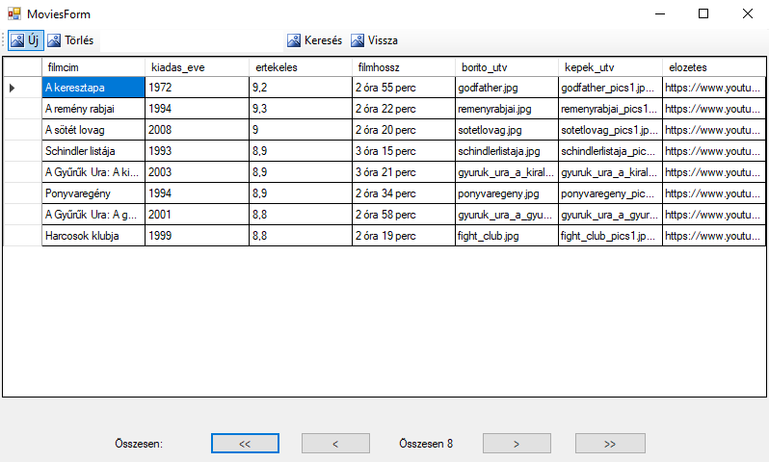

8. ábra - Filmlista Form

Egy új film létrehozásánál és egy, már meglévő film módosításánál a szoftver egy új szerkesztés ablakot nyit meg ahol a film adatait lehet megadni. Ennek megvalósításához egy View modellt használ a szoftver, melyben a filmhez tartozó változók vannak. Új film létrehozásakor ebbe a View modellben lévő változókba menti el a program az adatokat, majd ennek segítségével adja hozzá az adatbázishoz.

Egy film módosításakor a filmeket kilistázó Form-on a kiválasztott film adataiból hoz létre egy ilyen View modellt, melyet a Szerkesztés Form használ a beviteli mezők adatokkal való feltöltésére. A Szerkesztés Form-on a mentés gombra kattintva a Presenter álltal lefut egy Validate, azaz érvényesítés függvény, mely az adatok helyességéről ad visszajelzést. Helytelen adatok esetén egy hibaüzenet jelenik meg, míg helyes adatoknál a program visszaadja a View modellt a fő Form-ra, ahol ezek alapján fut le az új film létrehozása, illetve módosítás esetén az adatok módosítása. A Presenterben van deklarálva a hozzáadás, eltávolítás és módosítás metódusa, melyekben elmenti a BindingList-be a változásokat, így a fő Form-on frissülni fognak a kilistázott filmek. Továbbá itt van meghívva a Repository, ami pedig az adatbázissal kapcsolatos utasítások elvégzéséért felelős.

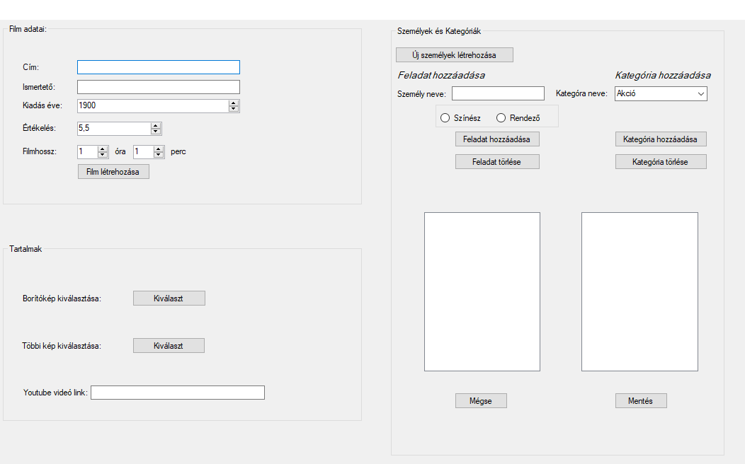

9. ábra - Szerkesztés Form

A Szerkesztés Form-on először egy gomb segítségével létre kell hozni a filmet, mivel csak a filmid segítségével lehet a film többi adatát hozzáadni az adatbázishoz. A film adatainál a két Textbox-on kívül Numeric-up-down-okat használtam, mivel azokra olyan beállításokat tudtam megadni, melyekkel kezelni tudtam adatok megadásával előfordulható hibalehetőségeket. Ezáltal később a Formon, ahol létrehozzuk a megadott adatokkal a filmet, nem kellett külön kezelni az ezekből a mezőkből adódható hibákat. A film létrehozásakor a szoftver megvizsgálja, hogy az adott filmcímmel létezik-e már film az adatbázisban, erről visszajelzést kap a felhasználó ha igen. A tartalmak megadásánál a gombokra kattintva létrejön egy OpenFileDialog, ahol kilehet választani a borítóképet és a további képeket. A képeket abba a mappába fogja másolni a szoftver, amelyet a webes alkalmazás is használ. Ezáltal ahogy megtörtént a film feltöltése az adatbázisban, azonnal megjelennek a weboldalon a tartalmak, a képek. Ahol több képet lehet kiválasztani lekezeli a szoftver, hogy ne tudjon háromnál több képet kiválasztani. A feladatok hozzáadásánál figyelembe kellett venni azt a lehetőséget, ha egy adott személy még nem létezik az adatbázisban. Ezt a célt szolgálja az új személy létrehozása funkció. A gombra kattintva egy panel jelenik meg, ahol a személy nevét és nemét megadva adhatjuk hozzá az adatbázishoz. Itt megvizsgálja a program, hogy létezik-e már az adott személy és csak, és csak abban az esetben adja hozzá az adatbázishoz, ha hamis a feltétel. Ellenkező esetben hibaüzenet jelenik meg. A személy hozzáadását követően a panel eltűnik, így megadhatjuk a többi adatot.

Mint a feladatok, mint a kategóriák hozzáadásánál egy-egy Listboxba kerül eltárolásra az adat, melyekből a mentéskor a program egy egyedi típusú (feladat, filmkategória) listát készít és eltárolja a View Modellbe, majd ezeken a listákon a repository-ban végig haladva hozzáadja az elemeket az adatbázisba. A feladatok hozzáadásánál a Név Textbox a weboldalhoz hasonlóan adatlistát használ, amit az adatbázisból kér le, melynek segítségével gépelés közben kiadja a program a lehetséges találatokat. Ezzel a listával megtudjuk azt is, hogy az adott személy szerepel-e már az adatbázisban. Ezentúl megkell adni radiobutton-ok segítségével, hogy színész vagy rendező a személy.

A kategóriákat egy legördülő listából, azaz combobox-ból lehet kiválasztani, melybe a program betöltése után közvetlenül tölti be a kategóriákat az adatbázisból. Az ilyen függvények, mint például az összes kategória lekérdezése, a MoviePresenterben vannak megírva. A Presenterben pedig megvannak hívva a szükséges repository-k, mint például a MovieCategRepository, ahol a kategóriák adatbázisból való lekérdezése zajlik.

Mindkét Listbox mellett megtalálható egy hozzáadásgomb és egy törlésgomb, ezáltal két szabadon testre szabható lista készülhet el feladatokból és kategóriákból. A hozzáadásgombra kattintva lefut egy ellenőrzés, mely megvizsgálja, hogy a kiválasztott elem szerepel-e már a Listbox-ban és csak abban az esetben adja hozzá, ha még nem szerepel benne.

A mégse gombra kattintva a hozzáadott film, a kiválasztott és átmásolt képek törlésre kerülnek és visszakerül a felhasználó a filmeket kilistázó Formra.

# 6 Felhasználói dokumentáció

## 6.1 Asztali alkalmazás

A programot Windows platformon az M4U dekstop.exe fájllal lehet elindítani. A továbbiakban bemutatásra kerül a szoftver működése képek segítségével.

A szoftver elindítását követően a bejelentkezési felület fogad piros háttérrel, ahol megkell adnia a felhasználónak egy felhasználónevet és egy jelszót. A program használatához fontos, hogy rendszergazdai joggal rendelkezzünk. A bejelentkezésre kattintva, a program helyes adatok esetén beléptet minket, míg helytelen adatok esetén egy hibaüzenetet jelenít meg.

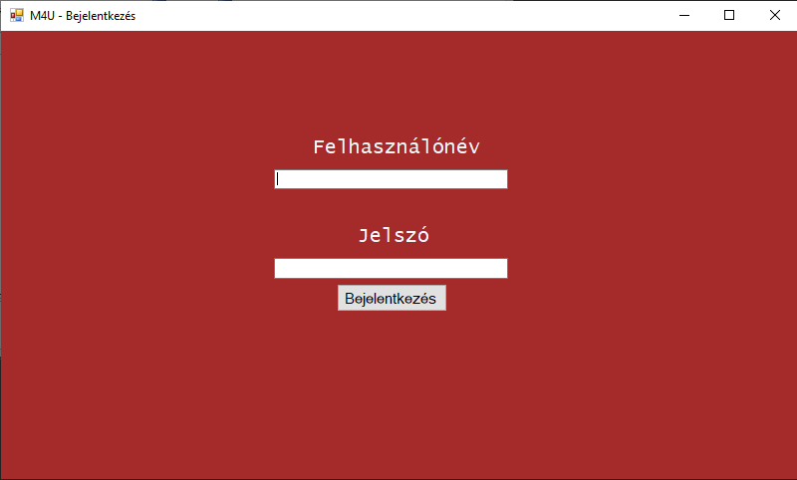

10. ábra - Bejelentkezés Ablak

Sikeres bejelentkezést követően megjelenik a főképernyő, ahol két opció érhető el. A két lehetőség közül az egyik a Felhasználók kezelése, valamint a másik a Filmek kezelése.

Ha a felhasználók kezelését választjuk megjelenik egy új ablakban ez a kezelőfelület, ahol a felhasználók vannak kilistázva id, név és email alapján. Az ablak felső részében található egy menüsáv, ahol egy törlés, egy mentés és egy keresés gomb található. A törlés gomb megnyomásával lehetőségünk van egy felhasználó törlésére, míg a keresés gomb megnyomásával a keresőmező alapján futtathatunk le keresést. A mentés gombbal pedig a változtatások elmentése történik. Itt kezelés szempontjából csak a felhasználók törlésére van lehetőség. Új felhasználó hozzáadása azért nem került bele a szoftverbe, mivel azt a webes regisztráció valósítja meg. A felület alján egy vezérlőpanel található, mellyel váltani lehet az egyes oldalak között. Négy ilyen gomb található a panelben, az elsővel a legelső oldalra, a másodikkal vissza egyet, a harmadikkal előre egyet, míg a negyedikkel az utolsó oldalra lapozhatunk. Középen pedig az aktuális oldalszám látható.

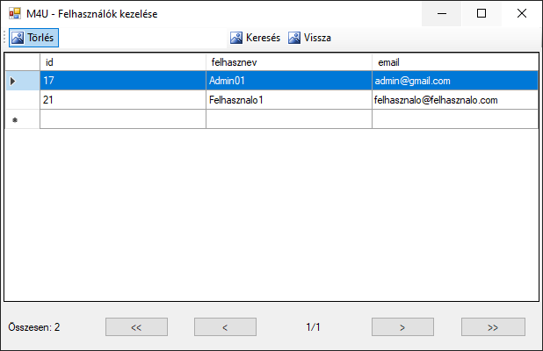

11. ábra - Felhasználólista Form

Ha a Filmek kezelése szekciót választjuk megjelenik egy a felhasználókhoz hasonló felépítésű ablak, ahol a filmek főbb adatai vannak kilistázva az adatbázisból. Az ablak felső részén a keresőmező, a törlés és mentés gombok mellett található egy Új gomb, amellyel új filmet hozhatunk létre. Továbbá a filmekre jobb gombbal kattintva két lehetőség áll rendelkezésünkre. Az egyik a fent is megtalálható törlés, a másik pedig a módosítás, mellyel a filmek adatait módosíthatjuk. A filmcím, a kiadás éve és az értékelés alapján rendezhetjük a filmeket. Ezt a fenti mezőnévre kattintva tehetjük meg. Keresni itt is a keresőmezőben tudunk a keresés gombra kattintva, filmcím, kategória, értékelés, megjelenés vagy színész/rendező név megadásával. Ebben az ablakban is megtalálható alul a vezérlőpanel, amivel az oldalak között tudunk váltani, amely ugyanazon az elven működik, mint a felhasználók kezelése ablakban.



12. ábra - Filmlista Form

Az Új gombra kattintva megjelenik a Szerkesztés ablak, ahol a film adataira vonatkozó beviteli mezők találhatóak. Egy új film létrehozásánál először megadjuk a csak a filmre vonatkozó adatokat, amely egy címből, egy ismertetőből, egy megjelenésből, egy értékelésből és egy filmhosszból áll. Ez azért szükséges, mivel a többi tulajdonság felviteléhez a film létrejötte szükséges. Ha véletlenül mégis a film hozzáadása nélkül próbálnánk meg elmenteni az ablakot, akkor egy erre a problémára irányuló hibaüzenetet kapnánk. A film létrehozása után a többi adat megadása következik. Itt fontos, hogy minden mező kitöltése kötelező. Sorban haladva kikell választani egy borítóképet és mellé egyéb képeket, amiből pedig maximum 3 kiválasztása megengedett. A képek sikeres megadását az jelzi, hogy a hozzáadást követően a gomb alatti sorban a program kiírja a kép, illetve a képek fájlnevét. Ezentúl itt megkell még adnunk egy filmelőzetest, amit egy szöveges mezőben tehetünk meg.

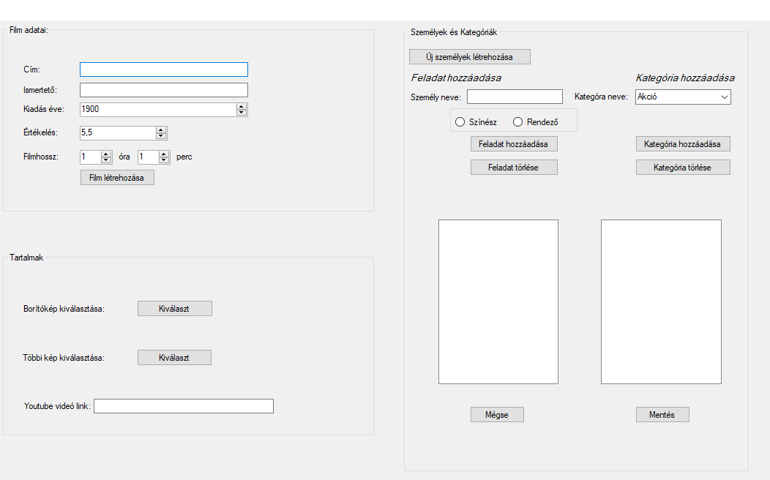

13. ábra - Szerkesztés Form

A képek megadását a feladatok és kategóriák megadása követi. A feladatok megadásánál két adatot kell megadnunk, egy személynevet és egy feladatot. A név megadására szolgáló szöveges mezőbe kell begépelni az adott személy nevét. A mező automatikusan kifogja adni a begépelt szövegre vonatkozó találatokat. Ha itt nem jelenik meg az általunk hozzáadni kívánt személy neve, akkor először fel kell vinnünk azt a személyt. Ha mégis megpróbálnánk hozzáadni egy hibaüzenet jelzi, hogy még nem létezik az adott személy. Ezt a mező fölötti új személyek létrehozása gombra kattintva tehetjük meg.

Ekkor meg fog jelenni egy hozzáadás panel. Itt meg kell adni egy szöveges mezőbe a személy teljes nevét, továbbá kikell választani a nemét. Ezután a hozzáadás gombra kell kattintani. Sikeres hozzáadás esetén eltűnik a panel és folytathatjuk az adatok megadását. Sikertelen hozzáadás esetén egy hibaüzenet jelenik meg, de ez csak egy, már az adatbázisban szereplő személy hozzáadásánál vagy kitöltetlen mezők megadásával történhet meg.

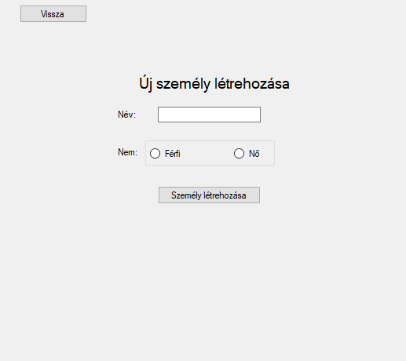

14. ábra - Új személy hozzáadása panel

Ezt követően megadhatjuk a filmben szereplő főbb színészek, rendezők feladatait. A név megadásánál megkönnyíti a dolgunkat a program, mivel megjeleníti a begépelt szöveg alapján a találatokat. Kikell választani még, hogy színész vagy rendező szerepet tölt be a személy a filmben. Helyes adatok megadását követően a feladat hozzáadása gombra kattintva a feladat hozzáadásra kerül a listába. Ezt a az alatta lévő listamezőben lehet követni, ahol vesszővel elválasztva jelenik meg a személy neve és a feladata (pl:Bruce Willis,színész). Ha egy feladatot szeretnénk eltávolítani, akkor ebben a listában kell kiválasztani azt a feladatot kattintással, ekkor kék háttérrel ki lesz jelölve az a sor. Miután kijelöltük a törölni kívánt feladatot a feladat törlése gombra kattintva kitörlődik a feladat a listából.

Az utolsó adat, amit még meg kell adni egy film létrehozása előtt az a kategória. A kategóriákat egy legördülő listából tudjuk kiválasztani. Miután kiválasztottuk a mezőből a hozzáadni kívánt kategóriát, a kategória hozzáadása gombra kattintva hozzáadódik a mező alatti listához. Egy-egy kategória törlését ugyanazzal a kijelöléses módszerrel tehetjük meg, csak itt a kategória törlése gombra kell kattintani.

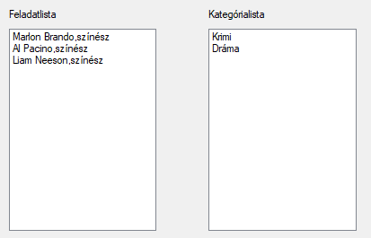

15. ábra - Lisák a hozzáadott személyekkel és kategóriákkal

Miután az összes szükséges adatot megadtuk és el szeretnénk menteni az új filmet a jobb oldalon található Mentés gombra kell kattintani. Ha esetleg valamely mező mégis kitöltetlen maradt, akkor egy hibaüzenet jelenik meg ezzel kapcsolatban. Sikeres mentés esetén pedig visszavisz minket a program a filmlista ablakra, ahol egy frissítés fog lefutni és az újonnan hozzáadott filmünk meg fog jelenni a listában.

Ha valami oknál fogva mégsem szeretnénk létrehozni az adott filmet a mégse gombra kattintva a változások elvetésével visszakerülhetünk az előző filmlista ablakba.

Ha egy már meglévő film módosítását választjuk, akkor is ugyanaz a Szerkesztés ablak jelenik meg, mint az Új film hozzáadásánál, annyi különbséggel, hogy itt a kiválasztott film adatai betöltődnek az ablak beviteli mezőibe és listáiba. Tehát ezek szerkesztésével tudjuk módosítani az adott film adatait. Itt is fontos, hogy az adatok módosítása közben ügyeljük arra, hogy ne hagyjuk üresen mezőket, mivel minden mező kitöltése kötelező. A feladatlista módosítását a feladatok a listából való törlésével és hozzáadásával vihetjük végbe. A kategórialista esetében is ugyanezzel a módszerrel tudjuk módosítani a listát. Ha a tervezett összes módosítást végrehajtottuk, a Mentés gombbal elmenthetjük azokat. Ha mégsem szeretnénk módosítani az adott filmet a Mégse gombra kattintva a változások elvetésével visszakerülünk a Filmlista ablakba.

Az Új film és a Módosítás opciókon kívül választhatjuk még a Törlés funkciót, melyet elérhetünk fent az eszközsávból, valamint a filmet kijelölve jobb gombbal kattintva is megtalálható ez a lehetőség, amellyel a film minden adatával együtt törlésre kerül az adatbázisból. A törlést követően az ablak is frissül, így látható a véghez vitt változás.

## 6.2 Webes alkalmazás

A weboldalt megnyitva a főoldal fogad minket. Fent megtalálhatóak a menüpontok egy navigációs panelban, ilyen menüpont a Főoldal, a Rólunk, a Visszajelzés és a Bejelentkezés. A főoldal tetején található egy banner, rajta egy rövid szöveggel és egy Ugrás a filmekhez gombbal. Ha erre a gombra rákattintunk azonnal a kilistázott filmekhez kerülünk.

A filmek szekciónál lehetőségünk van böngészni a filmek között, az oldalak közötti lapozást pedig a filmek alatt tehetjük meg. Itt találunk egy vissza, egy előre gombot és közöttük pedig az oldalszámokat. Lapozhatunk a nyilakra és az oldalszámokra kattintva is, illetve a fehér oldalszám jelzi azt, hogy éppen melyik oldalon vagyunk.

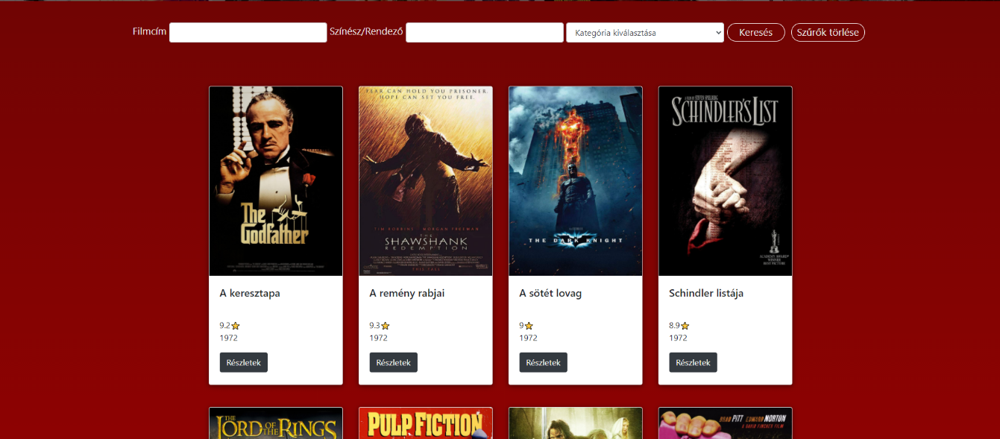

16. ábra - Filmek megjelenítése

A filmek tetején találhatók a szűrők és a keresőmezők. Itt lehetőségünk van filmcím, színész vagy rendező név, továbbá kategória alapján szűrést lefuttatni. A komplikációk elkerülésének érdekében a szoftver egyszerre csak egy szűrő használatát engedélyezi. A filmcím és a színész/rendező keresőmezőjébe való gépelés közben megjelennek a lehetséges találatok. Ez a funkció elősegítheti a kényelmes és gyors keresést. A kategóriákat egy legördülő listából tudjuk kiválasztani. A szűrőkkel való keresést a jobb oldali keresés gombbal tudjuk lefuttatni.

A filmek böngészése közben, ha egy film részeletes leírását szeretnénk megtekinteni a film kártya alján található Részletek gombra kattintva ezt megtehetjük. Ekkor egy új felület jelenik meg, ahol a nagyban látható a film borítóképe és címe, alatta pedig különböző szempontokra bontva olvashatók a további részletek a filmmel kapcsolatban. Itt megtalálható a filmről egy rövid leírás, értékelés, kategória, filmhossz (órában és percben megadva), a filmben szerepet betöltő rendezők és színészek, továbbá a film megjelenésének éve.

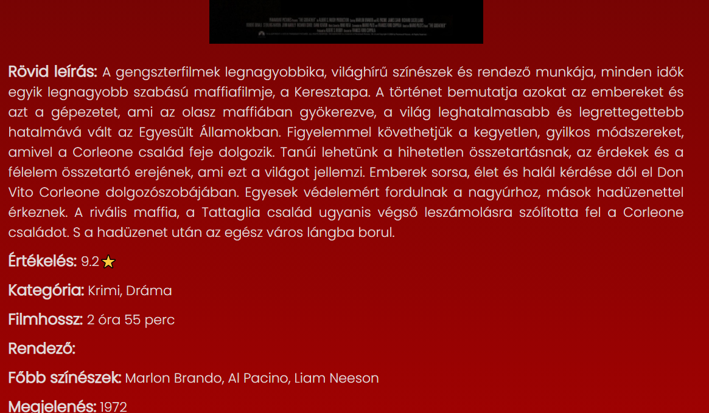

17. ábra - Filmek részletes leírása

Fent a menüben elérhető még a Rólunk menüpont is, amelyre kattintva egy új oldal jelenik meg, ahol bővebb információt kaphatunk a weboldal főbb céljairól, továbbá itt olvashatjuk még az oldal elérhetőségét, amely hasznos lehet kapcsolatteremtés céljából. Megtalálható itt az oldal email címe, telefonszáma és az iroda címe. Az elérhetőségek alatt egy Lépj kapcsolatba velünk gomb található, melyre kattintva eljuthatunk a navigációs panelben is elérhető Visszajelzés menüpontra.

A Visszajelzés oldal még működését tekintve nem üzemel, de itt lesz lehetőség az üzenet formájában vett visszajelzésre a tulajdonosnak/szerkesztőknek. Az üzenet elküldéséhez megkell majd adni egy email címet, az üzenet tárgyát és magát az üzenetet, majd a küldés gombbal elküldésre kerülne az üzenet.

A navigációs panelben az utolsó menüpont pedig a Bejelentkezés, ahol lehetőségünk van bejelentkezni a weboldalra vagy ha még nem tettük meg itt tudunk regisztrálni is. A menüpontra kattintva új felület jelenik meg amelynek közepén található a bejelentkezés. Itt megkell adnunk egy felhasználónevet, valamint a hozzá tartozó jelszót. A bejelentkezés gombra kattintva helytelen adatok esetén egy hibaüzenet fogad, míg helyes adatok megadása esetén a rendszer beléptet minket és a főoldalra kerülünk. Ha bejelentkezve vagyunk az oldalon, akkor a navigációs panelban a Bejelentkezés helyett már egy Profil menüpont lesz elérhető.

Ha még nem regisztráltunk a weboldalra, akkor Bejelentkezés gomb alatt üzeneten kattintva megtehetjük ezt. Ekkor megjelenik egy kinézetre hasonló ablak, ahol a regisztrációhoz megkell adnunk egy felhasználónevet, email-t, jelszót, valamint a jelszó megerősítését. A felhasználónév és jelszó mellett található egy kis kérdőjel ikon, ha ezekre rávisszük az egeret, akkor megjelenik az ezekre az adatokra vonatkozó formai követelmény. Ha minden adatot megadtunk a mezők alatt megtalálható regisztráció gombra kattintva fejezhetjük be a regisztrációt. Helyes adatok megadása esetén a gomb mellett megjelenik egy Sikeres Regisztráció felirat. Ezt követően, ha beszeretnénk jelentkezni, vissza kell mennünk a Bejelentkezés felületre.

Az oldalra bejelentkezve elérhetővé válik egy új funkció számunkra. A filmek részletes leírásánál a film borítóképe alatt megjelenik egy hozzáadás gomb mellette egy plusz jellel. Ha erre a gombra kattintunk a film hozzáadásra kerül a megnézendő listánkba. A hozzáadás sikerességét az is igazolja, hogy a gomb felirata átvált eltávolításra, a plusz jelből pedig mínusz lesz.

A bejelentkezéssel elérhető vált számunkra a navigációs panelban a Profil menüpont is. Ezt a menüpontot kiválasztva A Profil oldalra kerülünk, ahol lehetőségünk van megtekinteni a listához hozzáadott filmeket, illetve itt van lehetőségünk a weboldalról való kijelentkezésre is. Megtalálható itt egy alapértelmezett profilkép, mely felett a felhasználónevünket és mellette a kijelentkezés gombot találjuk. A profilunk alatt a listánkhoz hozzáadott filmeket találhatjuk meg a főoldalhoz hasonló módon megjelenítve. Ha egy filmet elszeretnénk távolítani a listánkból akkor az adott filmnél a részletek gombra kattintva megjelenik a filmet részletesen leíró felület, ahol a borítókép alatti eltávolítás gombra kattintva megtehetjük ezt.

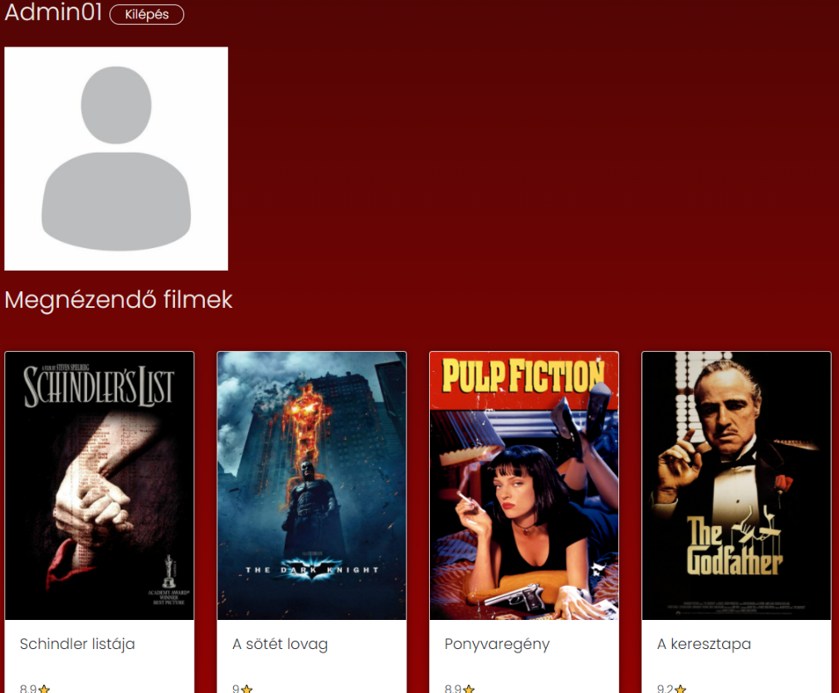

18. ábra - Profil megtekintése

# 7 Fejlesztési lehetőségek

A webes és az asztali alkalmazásban a főbb funkciók kivitelezve lettek, de maradt pár olyan kiaknázatlan lehetőség, amely a weboldal esetében fokozhatná a felhasználói élményt, míg az asztali alkalmazás estében kényelmesebbé tehetné az adatbázis kezelését. Ezekből a fejlesztési lehetőségekből gyűjtöttem ide össze az általam vélt legfontosabbakat.

## 7.1 Webes fejlesztési lehetőségek

A weboldalon egy igen hasznos fejlesztési lehetőség lehet a Visszajelzés oldalon az üzenet elküldésének kivitelezése. Ezzel megvalósulna a kapcsolatteremtés a felhasználók és a tulajdonos/szerkesztő között. Ezt a funkciót a PHP Mailer segítségével lehetne kivitelezni.

Egy szintén hasznos fejlesztési lehetőség, hogy a felhasználók tudják értékelni a filmeket és ez alapján készülne el a filmek értékelése az oldalon. Ehhez egy új táblát kellene létrehozni az adatbázisban, amely a felhasználókkal és a filmekkel lenne összekötve több a többhöz kapcsolatban. Az adatbázisban eltárolt értékelések filmekre bontva, átlagolva adnák ki a filmek értékelését.

## 7.2 Asztali fejlesztési lehetőségek

Az asztali alkalmazás kinézetét tekintve inkább a funkcionalitás kapott nagyobb hangsúlyt. Ebből adódóan egy hasznos fejlesztési lehetőség lenne a szoftvert egy felhasználóbarát kinézettel felruházni.

A filmek létrehozása és szerkesztése közben, a képek kiválasztásánál hasznos funkció lenne, ha a képek valamilyen formában megjelennének az ablakban. Ahol több kép jelenne meg, ott lapozásos módszerrel lehetne kivitelezni a megtekintést.

# 8 Összegzés

A projekt elkészítése egy nagyon izgalmas és érdekes folyamat volt, mely alatt számos problémába futottam bele, amelyek még ha olykor megterhelőnek is bizonyultak, de ezeknek a hibáknak a kijavítása tapasztalat szerzés szempontjából igen hasznos élmény volt. Egy ilyen komplex szoftver fejlesztése sokat segített abban, hogy jobban átlássam az egész folyamatot, a program alapjaitól a kész program kivitelezéséig.

A program fejlesztése során rengeteg új megoldási módszert tanultam meg és sok egyéb ismerettel gazdagodtam. A megoldások keresése közben nagy segítségemre voltak az interneten található útmutatók. Úgy gondolom, hogy a mai technika és programozás állandó fejlődésével ezek a legmegbízhatóbb források egy-egy probléma megoldására, mivel az interneten keresve rátalálhatunk egy adott probléma újabbnál újabb megoldási módszerére.

A szoftver fejlesztése során jó érzés volt a tanév alatt szerzett tudást gyakorlati és elméleti szempontból is beépíteni a projektbe. Ezúton is szeretnék köszönetet mondani az összes segítő tanárnak, akik ezt a tudást elérhetővé tették számomra, kiemelten szeretnék köszönetet mondani a konzulens tanáraimnak, akik akár email, akár videóhívás formájában bármikor készen álltak segíteni.

# Felhasznált irodalom

**1. Wikipédia**

Wikipedia (2021. január 19.). A szoftverkiadás életciklusa In Wikipédia, a szabad enciklopédia.

Letöltés időpontja: 2021 április 3.

Forrás: https://hu.wikipedia.org/wiki/A_szoftverkiad%C3%A1s_%C3%A9letciklusa

Wikipédia (2019. december 18.) Ajax (programozás) In Wikipédia, a szabad enciklopédia.

Letöltés időpontja: 2021.április 6.

Forrás: https://hu.wikipedia.org/wiki/Ajax_(programoz%C3%A1s)

Wikipédia (2021. január 15.) Kriptográfiai hash függvény In Wikipédia, a szabad enciklopédia.

Letöltés időpontja: 2021.április 7

Forrás: https://hu.wikipedia.org/wiki/Kriptogr%C3%A1fiai_hash_f%C3%BCggv%C3%A9ny

Wikipédia (2020. augusztus 18.) Reszponzív weboldal In Wikipédia, a szabad enciklopédia.

Letöltés időpontja: 2021.április 7

Forrás: <https://hu.wikipedia.org/wiki/Reszponz%C3%ADv_weboldal>

Wikipédia (2020. augusztus 18.) Reszponzív weboldal In Wikipédia, a szabad enciklopédia.

Letöltés időpontja: 2021.április 7

Forrás: https://hu.wikipedia.org/wiki/Reszponz%C3%ADv_weboldal

**2. Régi Tankönyvtár**

Régi Tankönyvtár Szabó Bálint (2014) Adatbázis fejlesztés és üzemeltetés I.

Letöltés időpontja: 2021.április 3.

Forrás: https://regi.tankonyvtar.hu/hu/tartalom/tamop412A/2011-0021_30_adatbazis_fejlesztes_es_uzemeltetes_i/971_a_hivatkozsi_integrits_megrzse.html

Régi Tankönyvtár Folláth János, Huszti Andrea, Pethő Attila (2011) Informatikai biztonság és kriptográfia

Letöltés időpontja: 2021.április 3.

Forrás: https://regi.tankonyvtar.hu/hu/tartalom/tamop425/0046_informatikai_biztonsag_es_kriptografia/ch09.html

Régi Tankönyvtár Kondorosi Károly, Szirmay-Kalos László, László Zoltán, Objektum orientált szoftverfejlesztés

Letöltés időpontja: 2021.április 4.

Forrás: https://regi.tankonyvtar.hu/hu/tartalom/tkt/objektum-orientalt/ch03s04.html

**3. Egyéb források**

Gremmédia, Mi az a Bootstrap 4? Hogyan érdemes használnunk? Mit érdemes tudni róla?

Letöltés időpontja: 2021.április 4.

Forrás: https://gremmedia.hu/mi-az-a-bootstrap-4-hogyan-hasznaljuk

Microsoft, Access SQL: alapfogalmak, szókészlet és szintaxis

Letöltés időpontja: 2021.április 6.

Forrás: https://support.microsoft.com/hu-hu/office/access-sql-alapfogalmak-sz%C3%B3k%C3%A9szlet-%C3%A9s-szintaxis-444d0303-cde1-424e-9a74-e8dc3e460671

Tutorial.hu (2007.május 02.) Reguláris kifejezések avagy regexp

Letöltés időpontja: 2021.április 7

Forrás: https://www.tutorial.hu/weboldal-keszites/regularis-kifejezesek-avagy-regexp-snippet/

Tadasys blog, Taczman Dávid, PHP - SQL injekció

Letöltés időpontja: 2021.április 7

Forrás: https://tadasys.blogspot.com/2017/11/php-sql-injekcio.html